ФЕДЕРАЛЬНОЕ Государственное АВТОНОМНОЕ образовательное УЧРЕЖДЕНИЕ ВЫСШЕГО образования

**БЕЛГОРОДСКИЙ ГОСУДАРСТВЕННЫЙ НАЦИОНАЛЬНЫЙ**

**ИССЛЕДОВАТЕЛЬСКИЙ УНИВЕРСИТЕТ»**

**(НИУ «БелГУ»)**

ИНСТИТУТ ИНЖЕНЕРНЫХ И ЦИФРОВЫХ ТЕХНОЛОГИЙ

КАФЕДРАИНФОРМАЦИОННЫХ СИСТЕМ

**Отчет**

по дисциплине «Разработка программных приложений на языках высокого уровня»

специальности 09.03.03 «Прикладная информатика»

**Лабораторная работа №4**

студента очного отделения

3 курса 12002006 группы

Новиков В.Н.

Проверил:

Лифиренко М. В.

БЕЛГОРОД 2023

Цель работы

получить практические навыки работы с Collections в Java, изучить работу с регулярными выражениями.

## Общая постановка задачи

На вход программы подается произвольный html-файл необходимо извлечь из

него значения всех атрибутов. Пример:

….

<a href='http://test.ru'>TECТ</a>

<p align='center'>текст </p>

…..

В результате должно быть:

href http://test.ru

align center

Сохранить результаты в файл.

Вывести в консоль статистику по обработанному файлу:

- кол-во каждого из атрибута

## Результаты выполнения работы

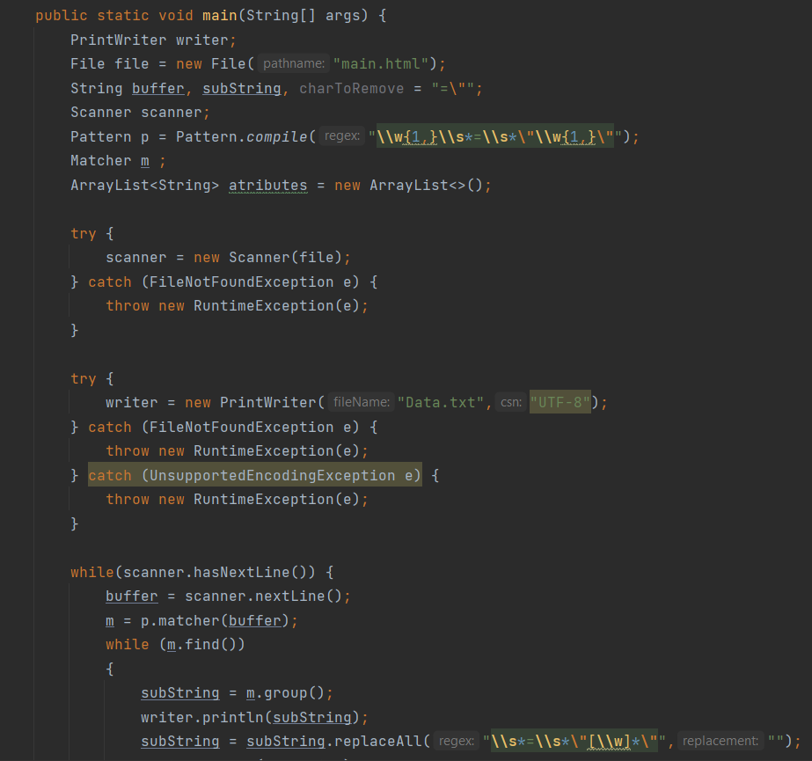

Рисунок 1 – Код метода main

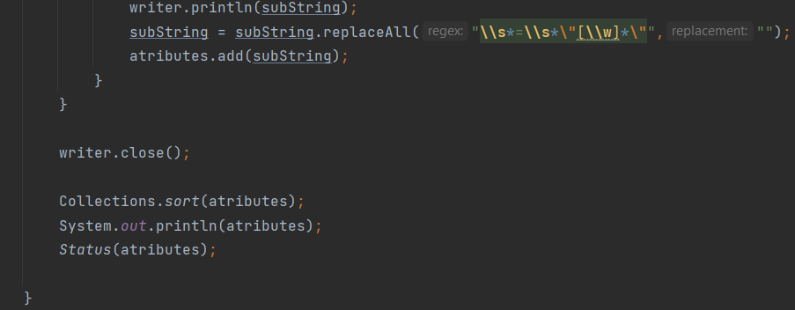

Рисунок 2 – Код метода main

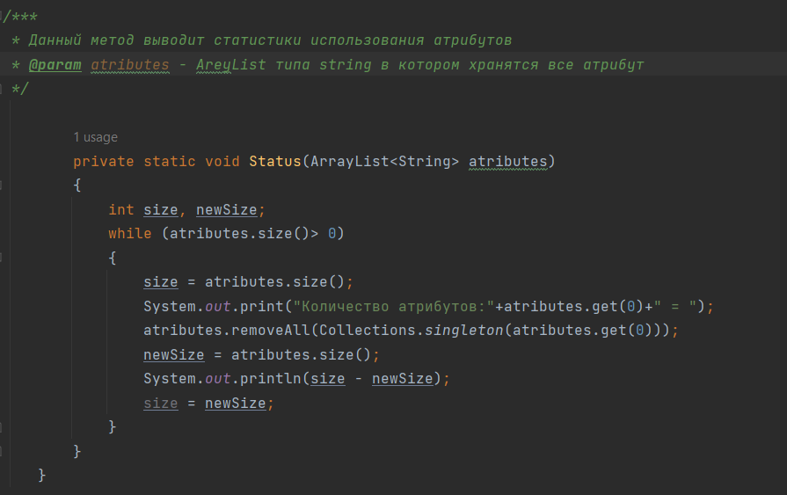

Рисунок 3 – Код метода Status

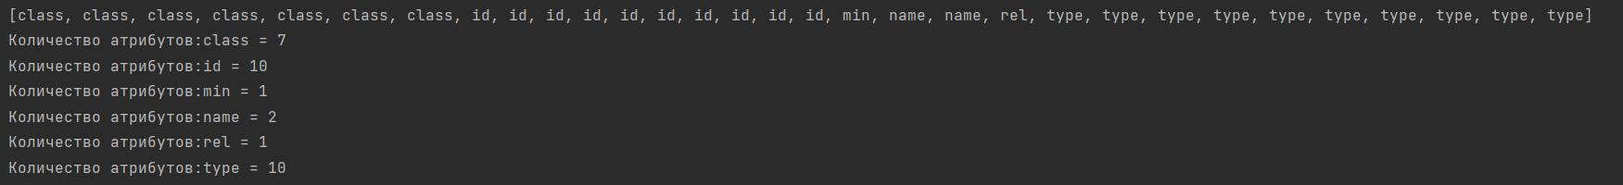

Рисунок 4 – Результат выполнения в консоле

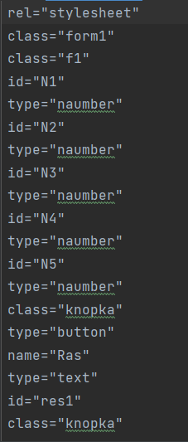

Рисунок 5 – Результат выполнения в файле

## Вывод

В ходе выполнения лабораторной работы были получены практические навыки работы с Collections в Java, изучена работа с регулярными выражениями